05-059 Двухосный однодверный пассажирский прицепной модуль (ЛП-82) для троллейбуса МТБ-82Д, мест , 2 экз., из списанных МТБ-82 на Ленинградском Троллейбусном Заводе, г. Ленинград 1961-63 г.
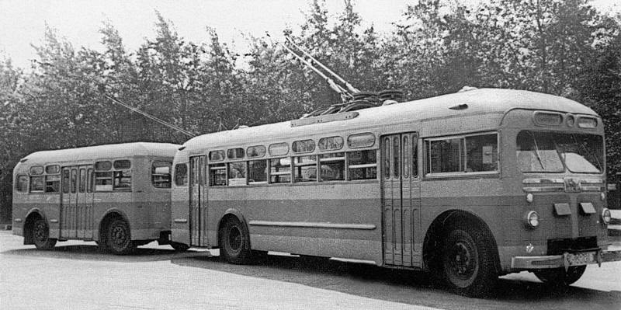

Задолго до автобусов - «гармошек» конструкторы пытались увеличить пассажировместимость машин. Самый простой путь - прицепить к автобусу еще один, но без мотора. Эта идея была весьма популярна и в СССР и в Европе ещё до Войны. В нашей стране один из первых автобусов с прицепом стала машина на базе ЗиС-8. После Великой Отечественной работы в этом направлении активизировались. Довольно частыми гостями на дорогах послевоенных Москвы и Ленинграда стали автобусы ЗиС-155 и троллейбусы МТВ-82 с прицепами. Прицепы в Москве делались на заводе Аремкуз из отработавших своё автобусов, а в Ленинграде на Троллейбусном Заводе. Свою лепту в строительство автобусов с пассажирскими прицепами внес ПАЗ, предлагавший в 1957 году свою модель ПАЗ-651 дополнять прицепом ПАЗ-750. Но все-таки эти идеи пали под натиском более перспективной компоновки автобуса/троллейбуса - сочленной.
В крупных городах на маршрутах с большим пассажиропотоком автобусы и троллейбусы курсировали с минимальными интервалами. Неэффективное использование подвижного состава было налицо, но все работали с тем, что могла дать советская промышленность. И проводили эксперименты по повышению вместимости пассажирских экипажей. В начале 1960-х годов вместимость небольших и довольно тесных МТБ-82 пытались увеличить путём добавления к ним пассажирских прицепов.
В Ленинграде инженерами Троллейбусной службы был разработан специальный пассажирский прицеп для троллейбуса МТБ-82Д, основной целью этого проекта было, естественно, увеличение количества одновременно перевозимых пассажиров. Прицепы предполагалось изготавливать из кузовов списанных МТБ-82Д. Два прицепа к троллейбусам МТБ-82 изготовлены в 1961 - 63 г. на базе Троллейбусного парка № 1 и ЛТЗ. При эксплуатации выяснилось, что проект имеет много недоработок, в основном касающихся ходовых качеств и подвески, а также разных мелочей. Рассказывают даже про случай, когда на линии отказал привод дверей такого прицепа, а водитель обнаружил это только на конечной, после чего, когда он всё-таки смог открыть двери, ему пришлось спасаться бегством от разгневанных пассажиров, многим из которых нужно было выйти уже давно. Из-за неудачных ходовых характеристик и жёсткости подвески их серийное производство не было развёрнуто. Оба прицепа списаны в 1968 г., один из них был переоборудован в лабораторию Службы пути.
Прицепная секция к троллейбусу МТБ-82Д № 7003 ожидает восстановления в музее ГЭТ Санкт-Петербура.
Санкт-Петербург, Прицеп № б/н
Депо/Парк: | Музей городского электрического транспорта
Модель: | [Прицеп]
Построен: | 1961
Текущее состояние: | Не эксплуатируется
Назначение: | Музейный
Примечание: | Прицеп к МТБ
Два прицепа к троллейбусам МТБ-82 изготовлены в 1961 — 1963 гг. на базе Троллейбусного парка № 1 и ЛТЗ. Из-за неудачных ходовых характеристик и жёсткости подвески их серийное производство не было развёрнуто. Оба прицепа списаны в 1968 г., один из них был переоборудован в лабораторию Службы пути.

Петербургский/Ленинградский Троллейбусный Завод

Своё начало Троллейбусный завод брал в одном из цехов Вагоноремонтрого Завода. Для ремонта троллейбусов на ВАРЗ был организован Троллейбусный участок, существовавший до 1940 года, когда ВАРЗ был ликвидирован. Тогда троллейбусный парк был вынужден взять все ремонтные работы на себя, построив дополнительный цех ремонта машин. Но бурно развивающийся вид транспорта не мог долго оставаться без профессиональной заводской ремонтной базы.
Город обрёл собственный троллейбусный ремонтный завод лишь через восемь лет, когда 1 мая 1948 года на территории завода «Автозапчасть» была закончена подготовка оборудования и государственная комиссия приняла объект. Уже 15 мая первые десять троллейбусов типа «ЯТБ» поступили на завод для ремонта.
Но в 1948 году завод ещё не был окончательно достроен и сразу после официального открытия и начала ремонта подвижного состава, была начата реконструкция предприятия. Она растянулась на 12 лет и всё это время рабочим Троллейбусного завода приходилось работать практически под открытым небом и преодолевать водно-грязевые преграды на территории.
Реконструкция окончилась в 1960 году. Были построены и подключены к производственному циклу корпуса литейного цеха, малярный участок и склад, было закуплено практически всё необходимое оборудование. Завод не только постоянно увеличивал объёмы ремонта подвижного состава, но и расширял гамму выпускаемой продукции. Завод выпускал грузовые троллейкары, автовышки для ремонтеров - контактников, троллейбусные прицепы, а так же такую продукцию как барабаны для моечных машин, технику для очистки стрелочных переводов, кондукторские сумки, а позже кассы и компостеры для бескондукторного обслуживания.

